Wie kann Ihre Online-Marketing-Abteilung den Erfolg Ihrer Teilnahme an der Stuzubi kommunikativ unterstützen?

- Verwenden Sie gerne unser Aussteller-Siegel auf Ihrer Website, in eigenen Social-Media-Beiträgen und Grafiken, um zu zeigen, dass Sie bei Stuzubi 2022 dabei sind!

- Erwähnen Sie Stuzubi gerne auf Ihre Partnerseite als:

Stuzubi unterstützt seit 2007 mit seinen Messen, Magazinen und Online-Formaten Schüler*innen in ganz Deutschland bei der Berufsorientierung.
Am 10. September 2022 kannst du dich auf der Studien- und Ausbildungsmesse Stuzubi bei vielen Hochschulen, Unternehmen und Institutionen in der Messe Frankfurt – KAP EUROPA über deine berufliche Zukunft informieren. Der Eintritt ist frei & wir sind dabei! Dein Gratis-Ticket und weitere Infos findest du hier

Direkt-Link zu unseren Gratis-Tickets für die Veranstaltung:
https://stuzubi.de/messen/frankfurt/?&utm_source=pressekit&utm_medium=email&utm_campaign=fr-22

- Unsere Vorschläge zum Social Media Beitrag:

Du suchst eine Ausbildung, ein Studium, Work&Travel oder ein Duales Studium? Dann komm auf die Stuzubi in Frankfurt (bitte mit Verlinkung siehe Screenshot!) und vernetze dich mit innovativen Unternehmen und spannenden Hochschulen.
Wann: 10. September 2022
Wo: Messe Frankfurt, KAP EUROPA

Du fragst dich was wir machen und wie du bei XY durchstarten kannst? Dann komm zum JobSLAM auf der Stuzubi Frankfurt am 10.09.2022! (bitte mit Verlinkung siehe Screenshot!) Im Kurzvortrag erzählen wir dir alles zu unserem Ausbildungs-/ Studienangebot. Jetzt Ticket sichern!

Bitte keine eigene Veranstaltung erstellen!
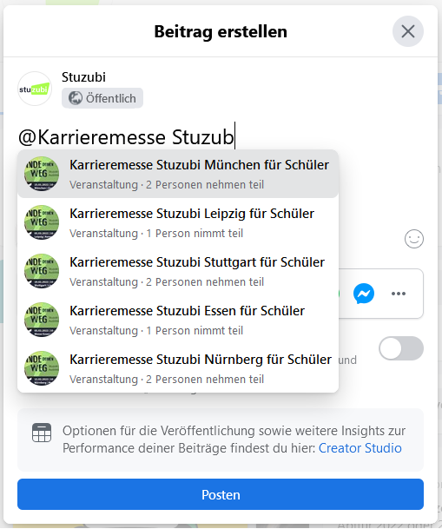
Damit verlinken Sie direkt unsere Veranstaltung
https://www.facebook.com/events/708567726929108/

